Рекомендации для родителей
при поддержке детей во время карантина и самоизоляции.
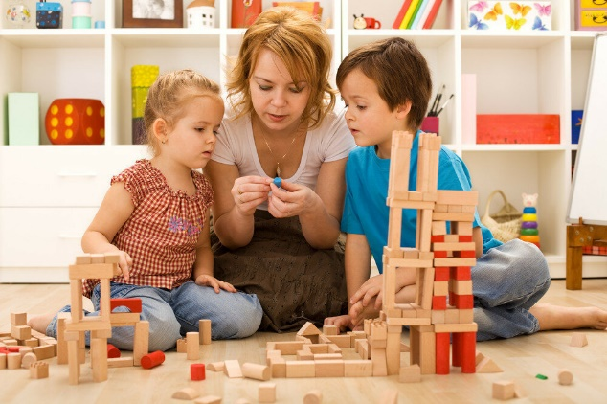
Уважаемые родители! Предлагаем вам ознакомиться с особенностями взаимоотношений с ребенком на период самоизоляции. В этот не легкий период, родители, контролируйте свое эмоциональное состояние. Помните, активная деятельность детей на улице стала ограниченной. В это время ваши дети становятся подвижными, шумными или даже плаксивыми. Всё это выплеск не растраченной энергии. Кроме того, дети всегда следуют за реакциями значимых для них взрослых. Насколько спокойно вы будете говорить и что-то делать в эти дни, поможет снизить тревогу у ребенка.
1. Соблюдайте привычный распорядок дня семьи, особенно ребенка.
2. Обязательно обсуждайте с детьми происходящие события, но в понятной и доступной форме. Помните, что детям не обязательно знать все детали пандемии, оградите их от информации, которая может вызвать страх или беспокойство.
3. Поговорите с ними об источниках информации, официальных данных и даже о «фейковых» новостях, которые искажают правдивую информацию. Создайте список государственных информационных ресурсов, которым вы доверяете, не пользуйтесь случайными новостями из непроверенных источников.
4. Будьте всегда доступны для разговора с ребенком. Дети могут нуждаться в вашем дополнительном внимании.
5. Дети отличаются подвижностью, поэтому, даже находясь дома, занимайте ребенка активными играми, совместным времяпрепровождением, вовлекайте его в доступные спортивные упражнения, поощряйте также продуктивную, творческую деятельность (лепка, рисование, шитье, вязание, приготовление пищи и другие). Устраивайте «турниры», соревнования, стимулируйте ребенка к победам в играх. Участвуйте в олимпиадах на различных интернет площадках. Посмотрите виртуальные туры по музеям.
6. Если ребенок школьного возраста и выполняет образовательную программу дома, подключитесь к этой деятельности. Обсуждайте домашнее задание, помогайте достичь успешного результата. Ведь вынужденный период «домашнего образования» отличается от уроков в школе.
7. Поощряйте детей за самостоятельное выполнение домашних заданий. Но не давите на ребенка, если он выглядит усталым и перегруженным. Ему следует отдохнуть.
8. Помогите ребенку оставаться на связи с его друзьями, другими родственниками и даже педагогами виртуально при помощи мобильной связи или иных компьютерных гаджетов.
9. Составляйте вместе с ребенком планы на будущее. Придумывайте, чем будет наполнен следующий день, неделя, запланированный на осень отпуск. Это поможет снизить тревогу у ребенка, вызовет приятные эмоции и ассоциации.
10. Находите позитивные стороны в любой сложившейся ситуации и проговаривайте их ребенку.
11. Формируйте положительные образы для подражания, акцентируйте на них внимание ребенка: врачи, оказывающие помощь госпиталях в России и других странах, волонтеры, помогающие пожилым людям, находящимся дома, благотворительная поддержка больных.
12. Не забывайте про детей младшего возраста, они в силу возраста могут не понимать, что происходит, но переживают изменения в домашней обстановке. Обратите внимание, если ваш ребенок капризничает больше обычного, ведет себя оппозиционно или необычно, это может быть проявлениями тревоги. Поиграйте с ним, оградите от излишней негативной для психики ребенка информации. Проявляете свойственные вам заботу, любовь, нежность, эмоциональное тепло к ребенку и родным.
13. При необходимости обращайтесь за помощью к специалистам, принимайте ее с тактом и уважением к тому, кто пришел на помощь вам и вашей семье.

Есауленко О.В., соц. педагог отделения
реабилитации несовершеннолетних

